狼牙土豆
🔥 夜市爆款，外酥里嫩，5分钟出餐

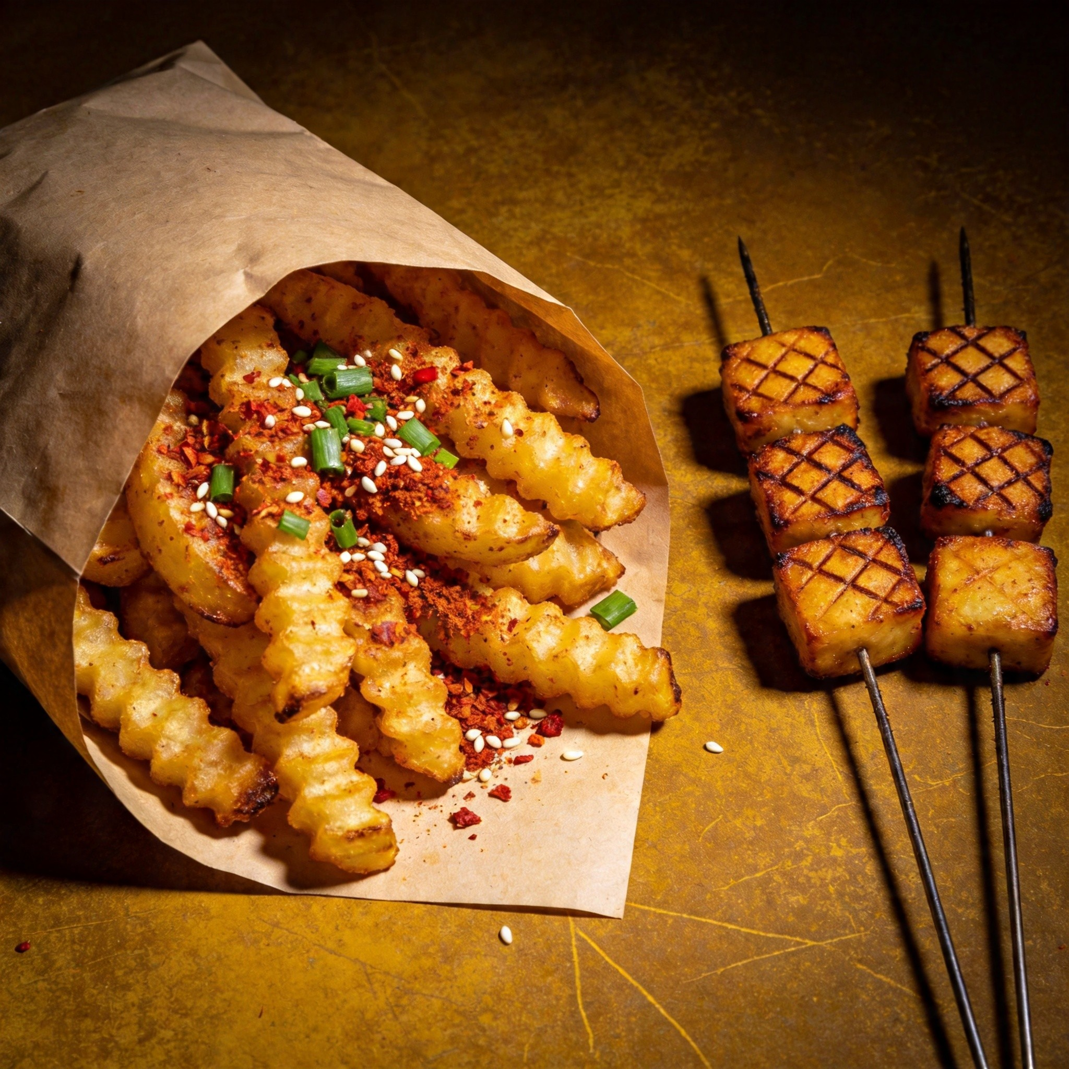

💰 成本利润分析
成本：1.3元/份
售价：10元/份
利润：8.7元/份
毛利率：87%

📋 食材清单
• 土豆 2-3个(约500g)
• 葱花、香菜 适量
• 蒜末 1勺
• 小米辣 2-3个
• 孜然粉、辣椒粉、花椒粉 各1勺
• 生抽 2勺、醋 1勺
• 食用油 适量

👨‍🍳 制作步骤
1. 土豆洗净，用波浪刀切成条状(约1cm宽)
2. 清水浸泡10分钟，去除淀粉
3. 油温六成热，下土豆条炸至金黄捞出
4. 热锅留底油，爆香蒜末、小米辣
5. 加入孜然粉、辣椒粉、花椒粉炒香
6. 倒入土豆条，加生抽、醋、白糖、盐
7. 大火翻炒1分钟，撒葱花、香菜、白芝麻
8. 出锅装盘即可



💡 经营建议
• 选址：夜市、学校门口、商业街
• 时间：下午5点-晚上10点
• 日销量预估：50-100份
• 日利润预估：400-800元

